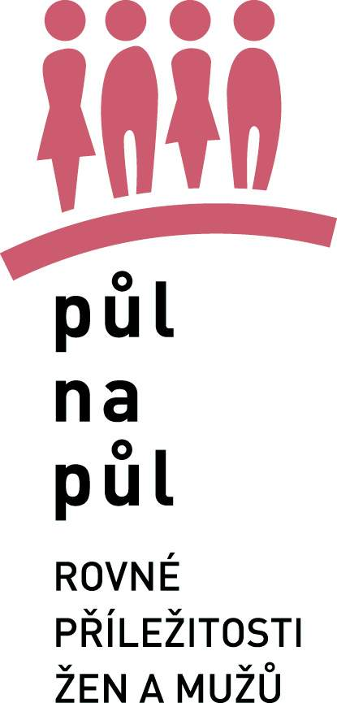

Diskriminovat není správné ani slušné!!!
V Praze, 20.4. 2007

23.4. 2007 v dopoledních a brzkých odpoledních hodinách proběhne v ulicích Olomouce akce proti diskriminaci na trhu práce pořádaná obecně prospěšnou společností Gender Studies, o.p.s.

Gender Studies zahájilo 1.2. 2007 – na počátku Roku rovných příležitostí - novou kampaň v rámci projektu Půl na půl proti diskriminaci na trhu práce. Součástí kampaně jsou i přímé akce v ulicích měst, v nichž k pracovní diskriminaci dochází.

Počátkem loňského roku se na poradnu pro osoby diskriminované na trhu práce obrátila i paní Anna Mikulová, která se s diskriminací setkala u svého zaměstnavatele, Kooperativy Olomouc. Před dvěma měsíci nakonec musela své místo opustit a v současné době je nezaměstnaná.

Akce v ulicích Olomouce má za cíl seznámit ženy a muže, kteří se ve svém okolí mohou s diskriminací setkat, s jejich právy a možnostmi ochrany proti diskriminaci.

::::::::::::::::::::::::::::::::::::::::::::::::::::
Gender Studies, o.p.s. je nevládní neziskovou organizací, která slouží především jako informační, konzultační a vzdělávací centrum v otázkách vztahů mužů a žen a jejich postavení ve společnosti. Cílem organizace je shromažďovat a dále zpracovávat a rozšiřovat informace související s tematikou rodů. Prostřednictvím projektů GS aktivně ovlivňuje změny týkající se rovných příležitostí v různých oblastech, jako jsou například trh práce, politická participace žen, informační technologie apod. GS také provozuje knihovnu obsahující množství publikací a materiálů k feminismu, gender studies, právům žen a mužů atp.

Gender Studies v současné době koordinuje evropský projekt EQUAL s podtitulem Půl na půl!

Půl na půl:
V letech 2005 - 2008 je Gender Studies, o. p. s., koordinující organizací dvou společných projektů Půl na půl v rámci programu EU EQUAL, kterých se účastní významné vzdělávací a výzkumné instituce a neziskové organizace. Projekty si kladou za cíl vyrovnávání nerovností na trhu práce. Jeden z projektů se zaměřuje na oblast hl. města Prahy a druhý na Královéhradecký, Liberecký a Jihomoravský kraj. V rámci projektu probíhají informační, mediální, vzdělávací, výzkumné, poradenské a lobbyingové aktivity.
Projekt je spolufinancován Evropským sociálním fondem EU a státním rozpočtem České republiky.

Primární cílové skupiny projektu (skupiny nejvíce ohrožené diskriminací na trhu práce):
- ženy 24 - 35 let (matky a potenciální matky)
- ženy +50
- muži na rodičovské dovolené
Projekt chce konkrétními projekty oslovit i zaměstnavatele, HR management - personalisty, právníky, zákonodárce, úřady práce i širokou veřejnost tak, aby se situace ohrožených skupin změnila k lepšímu a aby se do povědomí celé společnosti dostala idea rovnosti příležitostí bez ohledu na rodové role.

Kontaktní osoby:
Linda Sokačová, Gender Studies, projektová koordinátorka, tel.: 777 615 889; linda.sokacova@genderstudies.cz
Kateřina Dušková, Gender Studies, public affairs, tel.: 774 910 944; katerina.duskova@gmail.com

Pro více informaci o všech našich projektech nás, prosím, kontaktujte na výše uvedeném telefonním čísle, či emailových adresách. Zdrojem informací pro vás mohou být i webové stránky www.feminismus.cz či www.genderstudies.cz.

